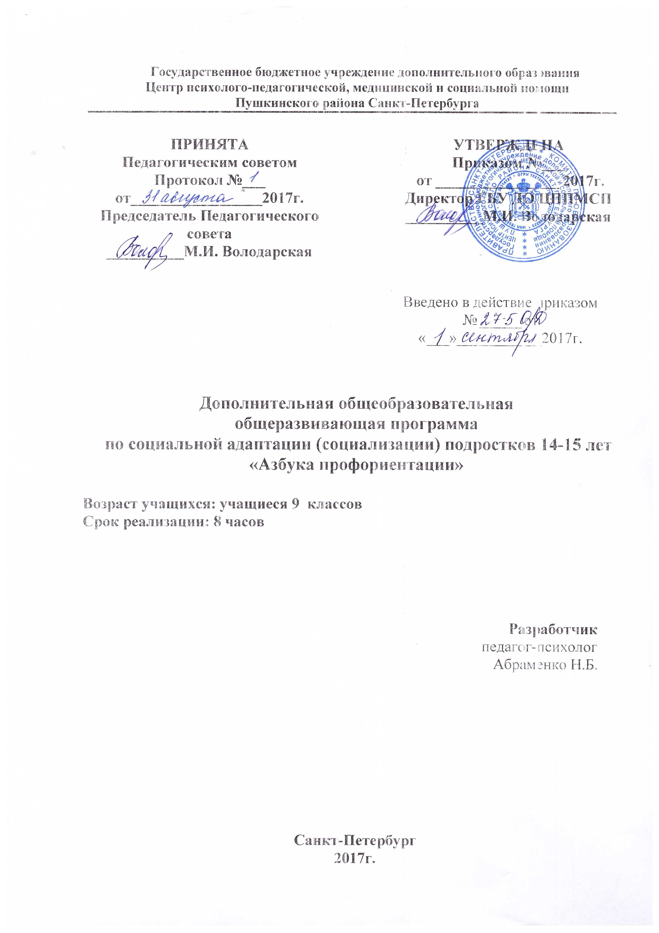

Содержание
- Пояснительная записка
- Актуальность программы
- Цели и задачи программы
- Адресат
- Содержание программы
- Длительность программы
- Условия реализации
- Тематический план занятий
- Методы и средства оценки результативности программы
- Приложения
- Занятие 1 Вводное занятие
- Занятие 2 Типологические свойства и темперамент
- Занятие 3 Особенности личности
- Занятие 4 Общительность
- Занятие 5 Выбор профессии
- Занятие 6 Трудовое право. Защита прав подростков
и молодежи
- Занятие 7 Как успешно выдержать собеседование
- Занятие 8 Заключительное занятие. Подведение итогов
- Родительское собрание 1. Цели и задачи программы ...
- Родительское собрание 2. Ознакомление родителей
с результатами занятий
- Спи сок использованной литературы ,
- Пояснительная записка
Актуальность программы. Современная социально-экономическая ситуация в стране характеризуется разномасштабными преобразованиями во всех сферах жизни, что сопровождается активными процессами разрушения привычных взглядов, убеждений, установок, ценностных ориентаций и замещения их новыми. В профессиональной сфере это проявляется в том, что престижными в нашем обществе становятся профессии, отвечающие потребностям новых, нарождающихся форм экономики. В то же время такие традиционные профессии, как педагог, врач, военный, строитель, агроном становятся малопривлекательными. Это приводит к текучести кадров в соответствующих областях деятельности, дисквалификации необходимых обществу специалистов и их массовому оттоку⁷ в иные области народного хозяйства, хотя потребность в них не становится меньше. Следствием является недостаток высококвалифицированных специалистов в самых актуальных для общества сферах: здоровье, образование, социатьная защита и т.д.
Такая смена приоритетов в профессиональной сфере осложняет социально-профессиональную адаптацию молодежи. Вьгбирая профессию только по принципу ее престижности без учета собственных способностей, наклонностей, возможностей, молодой человек рискует оказаться в последующем профессионально неуспешным и попросту невостребованным вследствие перенасыщения рынка труда такими специалистами, что в свою очередь провоцирует массу новых социальных и психологических проблем.
Цели и задачи программы.
Целы Программа «Азбука профориентации» нацелена на формирование внутренней готовности к осознанному и самостоятельному построению, корректировке и реализации перспектив своего профессионального и личностного развития, готовности рассматривать себя развивающимся во времени и самостоятельно находить лнчностно значимые смыслы в конкретной профессиональной деятельности.
Задачи:
- Выявить профессиональные склонности и интересы;
- Научить понимать свои личностные особенности (понятие о темпераменте, характере), как они могут влиять на выбор профессии;
- Ознакомить с многообразием мира профессий;
- Предоставить информацию о спросе на рынке труда;
- Предоставить информацию о правах подростков в области трудового законодательства.
Адресат:
- Учащиеся 9-х классов
- Родители учащихся 9-х классов

интересы, склонности, личностные особенности (темперамент, характер). 2 оДОК ЗаКЯТИИ поможет СОрИСН 1 йрОВаТЬСЯ В Мйрс профессии. J Оли к знакомство с трудовыми правами подростков и молодежи. В течение занятий запланированы две встречи с родителями - первая направлена на разъяснение целей и задач занятий, вторая на информирование о полученных
результатах и дальнейших возможных путях сотрудничества и оказания помощи специалистами ЦПМСС в случаях необходимости более подробного обследования учащегося для поиска оптимального пути профессионального
Содержание программы: Программа включает в себя 3 блока занятий в группах (10 - 12 человек). I блок занятий поможет с помошью опросников, тестов, упражнений познакомится с такими понятиями как.
самоопределения.
Длительность программы:
Программа «Азбука профориентации» рассчитана на 8 занятий с учащимися (2 раза в неделю); 2 родительских собрания (в начале и конце занятий). Предполагается в конце учебного года после занятий, по возможности со всеми 9-классниками 315, 464, 638 школ г. Павловска, провес™ конференцию с привлечением интересных людей, представителей различных типов профессий.
Условия реализации:
Наличие помещения и времени для проведения занятий на территории школ. Для проведения конференции - наличие зала способного вместить 100- 150 учащихся.

- Тематический план занятий
Темя | Содержание | Кол-  во  4SC9E | Формы работы | Методическое  обеспечение
Вводное занятие | ^ттохти *отт>л  Jnuj\uinv 1UU  целями и  задачами  программы,  выявление  склонностей и  интересов | 1  л | Солотго  анкет ирование, Знакомство с  миром профессий | Анкета  «Ориентация»
Типологические  свойства  темперамента | Знакомство с  понятием  темперамент,  определение  собственного  темперамента | 1 | Беседа,  анкетирование | Паспорт  темпераментов
Р иль жизненных ценностей при  выборе профессии | Познание собственных ценностей, влияющих на  выбор профессии, с целью их учета при планировании  жизни | 1 | Беседа,  ранжирование  ценностей,  диспут | Классификация  ценностей  Спрангера
Общительность | Изучение уровня общительности | 1 | Игровая  деятельность  анкетирование | Игра «Путаница»
Выбор профессии | Выявление склонностей к  различным видам  деятельности | 1 | ТГалахто  jjvvvM  Ситуация на  рынке труда в СПб, спрос на профессии Анкетирование, проективный рисунок «Я  через 10 лет» | Опросник Е.И.  Климова
Защита трудовых прав подростков и  \ЙГ% ТТППСЪ’ЯПА  V/,*-!, V <*Ч » | Выявление и  знакомство со  своими правами в области труда | 1 | Экспресс-опрос, информирование о трудовых правах | Вопросы,  помогающие  выявить уровень  информированности учащихся, Конституция РФ, Трудовой кодекс  РФ
Как успешно  выдержать собеседование при поступлении на работу | Рекомендации что подготовить 0 себе перед  собеседованием, как себя вести во время | 1 | Игровая  деятельность,  рекомендации

 | собесе пования
Заключительное | Анализ  по дуттдц цугу  результатов, повторное анкетирование «Ориентация» Подведение итогов | 1 | Беседа,  Cl и Ь*0ФТЗПЛ о о шл о-  Т £ ii i w  Заполнение паспорта «Мой выбор профессии» | Анкета  «Ориекта  Псюплпт /ДДлтл  iiwvuupi  выбор профессии»
Родительское  собрание | Знакомство с  целями и задачами  программы  «Азбука  профориентации» | 1 | Выступление
> Родительское  ¹ собрание  1  1 | ИшЬпгитътлияиир  —~_{г}  родителей о  полученных результатах в  процессе занятий | 1 | Выступление,  индивидуальные  консультации

- Методы и средства оценки результативности программы
С помощью анкеты «Ориентация» на первом занятии выявляются склонности и интересы учаитихся на данный момент После проведения ЦйКЛа ЗаКЯТИй, ЦСЛЬЮ КОТОрЫХ ЯБЛЯСТСЯ раСКрЫТЬ, уЗНаТЪ СБОЙ ЛйЧКЫС
особенности и качества, сильные и слабые стороны, влияющие на производительность и качество при решении поставленных задач в процессе профессиональной деятельности, проводится повторное
анкетирование «Ориентация». Полученные результаты сравниваются и анализируются. Предполагается некоторое изменение предпочтений и возможностей, учитывая полученные знания о своих личностных особенностях, информацию о мире профессий и предъявляемых требованиям к различным типам профессий.

Список использованной литературы
- Азбука профориентации (Как молотому человеку преуспеть па рынке труда) / Степанов А.Н., Бендюков М.А., Соломин И. Л, - СПб.; «Литера плюс», 1995. — 2.20 с.
- 50 сценариев классных часов/ М.: Центр «Педагогический поиск», 2003- 160 с.
- Методика и технологии работы социального педагога: Учеб, пособие для етуд. Высш. Учеб, заведений/'' Б.Н. Алмазов, М.А. Беляева и др.; Под ред. М.А.Галагузовой, Л.В.Мардахаева. - М.: Издательский центр «Академия», 2002. - 192 с.
- Прошицкая Е.Н. Практикум по выбору профессии. М., 1995
- Чернявская А.П. Психологическое консультирование по профессиональной ориентации. - М.: Изд-во ВЛАДОС-ПРЕСС, 2001. - 96 с.
- Права абитуриентов / Сост. В.В. Смирнова - СПб.: Питер, 2004. - 64 с.

